-----------------------------------------------------
Tagliando 152/2026
Relativo al permesso:
ZTL Castello Castagneto Carducci
Comprendente le targhe:
AB123CD, EF456GH
Data di scadenza: 31/12/2026
-----------------------------------------------------
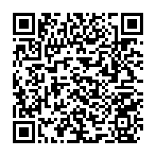

Il presente tagliando 152/2026 è stato rilasciato a Mario Rossi

